Дата______ ВАРИАНТ 1 РАБОТА ____________________________________________
1. Хорды AC и BD окружности пересекаются в точке P,  BP=4, CP=12, DP=21. Найдите AP.  Ответ: ________________ | 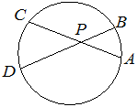
2. Четырёхугольник ABCD вписан в окружность. Прямые AB и CD пересекаются в точке K, BK=6, DK=10, BC=12. Найдите AD.  Ответ: ________________ | 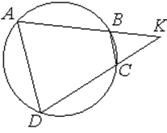
3. Прямая, параллельная стороне AC треугольника ABC, пересекает стороны AB и BC в точках M и N соответственно, AB=66, AC=44, MN=24. Найдите AM.  Ответ: ________________ | 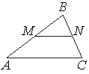
4. Найдите тангенс угла AOB, изображённого  на рисунке.  Ответ: ________________ | 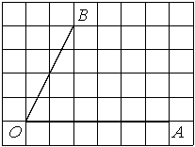
5. В треугольнике ABC угол C равен 90°, AC=24, AB=25. Найдите sinB.  Ответ: ________________ | 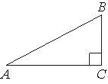
6. На клетчатой бумаге с размером клетки 1×1 изображён ромб. Найдите площадь этого ромба.  Ответ: ________________ | 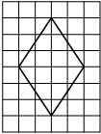
7. На клетчатой бумаге с размером клетки 1×1 отмечены три точки: A, B и C. Найдите расстояние от точки A до прямой BC.  Ответ: ________________ | 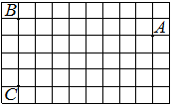
8. На клетчатой бумаге с размером клетки 1×1 изображён треугольник ABC. Найдите длину его средней линии, параллельной стороне AC.  Ответ: ________________ | 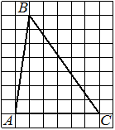
9. Периметр треугольника равен 48, одна из сторон равна 18,  а радиус вписанной в него окружности равен 3. Найдите площадь этого треугольника.  Ответ: ________________ | 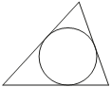
10. Сторона квадрата равна 8$\sqrt{2}$. Найдите радиус окружности, описанной около этого квадрата.  Ответ: ________________ | 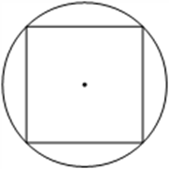
Дата______ ВАРИАНТ 2 РАБОТА ____________________________________________
1. Четырёхугольник ABCD вписан в окружность. Прямые AB и CD пересекаются в точке K, BK=4, DK=12, BC=21. Найдите AD.
Ответ: ________________
2. Прямая, параллельная стороне AC треугольника ABC, пересекает стороны AB и BC в точках M и N соответственно, AB=28, AC=16, MN=12. Найдите AM.

Ответ: ________________
3. В треугольнике ABC угол C равен 90°, AC=6, AB=20. Найдите sinB.  Ответ: ________________ | 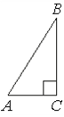
4. На клетчатой бумаге с размером клетки 1×1 изображён ромб. Найдите площадь этого ромба.  Ответ: ________________ | 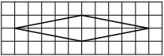
5. Периметр треугольника равен 71, одна из сторон равна 21,
а радиус вписанной в него окружности равен 6. Найдите площадь этого треугольника.

Ответ: ________________

6. Хорды AC и BD окружности пересекаются в точке P, BP=8, CP=24, DP=18. Найдите AP.

Ответ: ________________
7. Найдите тангенс угла AOB, изображённого  на рисунке.  Ответ: ________________ | 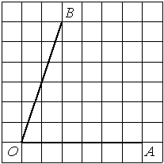
8. На клетчатой бумаге с размером клетки 1×1 изображён треугольник ABC. Найдите длину его средней линии, параллельной стороне AC.  Ответ: ________________ | 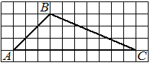
9. Сторона квадрата равна 12$\sqrt{2}$. Найдите радиус окружности, описанной около этого квадрата.

Ответ: ________________

10. На клетчатой бумаге с размером клетки 1×1 отмечены три точки: A, B и C. Найдите расстояние от точки A до прямой BC.  Ответ: ________________ | 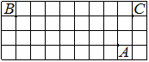
Дата______ ВАРИАНТ 3 РАБОТА ____________________________________________
1. Прямая, параллельная стороне AC треугольника ABC, пересекает стороны AB и BC в точках M и N соответственно,
AB=54, AC=48, MN=40. Найдите AM.

Ответ: ________________

2. Хорды AC и BD окружности пересекаются в точке P, BP=10, CP=8, DP=12. Найдите AP.

Ответ: ________________
3. Найдите тангенс угла AOB, изображённого  на рисунке.  Ответ: ________________ | 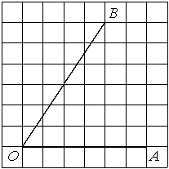
4. В треугольнике ABC угол C равен 90°, AC=8, AB=40. Найдите sinB.

Ответ: ________________
5. На клетчатой бумаге с размером клетки 1×1 изображён ромб. Найдите площадь этого ромба.  Ответ: ________________ | 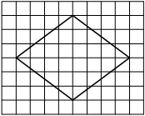
6. Сторона квадрата равна 14$\sqrt{2}$. Найдите радиус окружности, описанной около этого квадрата.  Ответ: ________________ | 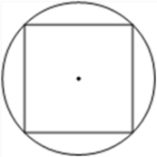
7. Четырёхугольник ABCD вписан в окружность. Прямые AB и CD  пересекаются в точке K, BK=14, DK=10, BC=21. Найдите AD.  Ответ: ________________ | 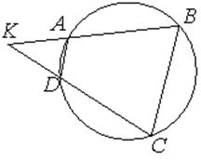
8. На клетчатой бумаге с размером клетки 1×1 отмечены три точки: A, B и C. Найдите расстояние от точки A до прямой BC.  Ответ: ________________ | 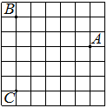
9. Периметр треугольника равен 56, одна из сторон равна 19,
а радиус вписанной в него окружности равен 5. Найдите площадь этого треугольника.
Ответ: ________________
10. На клетчатой бумаге с размером клетки 1×1 изображён треугольник ABC. Найдите длину его средней линии, параллельной стороне AC.  Ответ: ________________ | 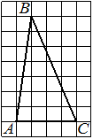
Дата______ ВАРИАНТ 4 РАБОТА ____________________________________________
1. Прямая, параллельная стороне AC треугольника ABC, пересекает стороны AB и BC в точках M и N соответственно,
AB=76, AC=38, MN=28. Найдите AM.

Ответ: ________________
2. Найдите тангенс угла AOB, изображённого  на рисунке.  Ответ: ________________ | 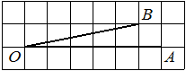
3. В треугольнике ABC угол C равен 90°, AC=11, AB=20. Найдите sinB.

Ответ: ________________
4. Четырёхугольник ABCD вписан в окружность. Прямые AB и CD пересекаются в точке K, BK=8, DK=24, BC=18. Найдите AD.

Ответ: ________________
5. На клетчатой бумаге с размером клетки 1×1 изображён ромб. Найдите площадь этого ромба.  Ответ: ________________ | 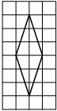
6. Хорды AC и BD окружности пересекаются в точке P, BP=12, CP=6, DP=13. Найдите AP.

Ответ: ________________
7. Периметр треугольника равен 110, одна из сторон равна 38, а радиус вписанной в него окружности равен 10. Найдите площадь этого треугольника.

Ответ: ________________

8. На клетчатой бумаге с размером клетки 1×1 изображён треугольник ABC. Найдите длину его средней линии, параллельной стороне AC.  Ответ: ________________ | 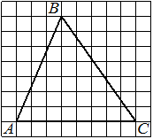
9. На клетчатой бумаге с размером клетки 1×1 отмечены три точки: A, B и C. Найдите расстояние от точки A до середины отрезка BC.  Ответ: ________________ | 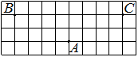
10. Сторона квадрата равна 24$\sqrt{2}$. Найдите радиус окружности, описанной около этого квадрата.

Ответ: ________________
Дата______ ВАРИАНТ 5 РАБОТА ____________________________________________
1. Четырёхугольник ABCD вписан в окружность. Прямые AB и CD пересекаются в точке K, BK=10, DK=6, BC=15. Найдите AD.  Ответ: ________________ | 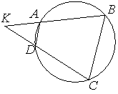
2. Прямая, параллельная стороне AC треугольника ABC, пересекает стороны AB и BC в точках M и N соответственно,
AB=66, AC=44, MN=24. Найдите AM.

Ответ: ________________
3. Хорды AC и BD окружности пересекаются в точке P, BP=10, CP=14, DP=21. Найдите AP.

Ответ: ________________
4. В треугольнике ABC угол C равен 90°, AC=8, AB=40. Найдите sinB.

Ответ: ________________
5. Найдите тангенс угла AOB, изображённого  на рисунке.  Ответ: ________________ | 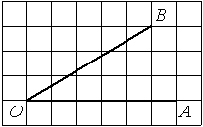
6. На клетчатой бумаге с размером клетки 1×1 отмечены три точки: A, B и C. Найдите расстояние от точки A до прямой BC.  Ответ: ________________ | 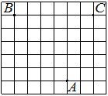
7. Сторона квадрата равна 32$\sqrt{2}$. Найдите радиус окружности, описанной около этого квадрата.

Ответ: ________________
8. На клетчатой бумаге с размером клетки 1×1 изображён треугольник ABC. Найдите длину его средней линии, параллельной стороне AC.  Ответ: ________________ | 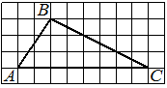
9. На клетчатой бумаге с размером клетки 1×1 изображён ромб. Найдите площадь этого ромба.  Ответ: ________________ | 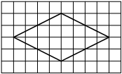
10. Периметр треугольника равен 120, одна из сторон равна 40,
а радиус вписанной в него окружности равен 7. Найдите площадь этого треугольника.

Ответ: ________________

Дата______ ВАРИАНТ 6 РАБОТА ____________________________________________
1.В треугольнике ABC угол C равен 90°, AC=7, AB=25. Найдите sinB.  Ответ: ________________ | 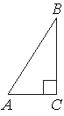
2. На клетчатой бумаге с размером клетки 1×1 изображён ромб. Найдите площадь этого ромба.  Ответ: ________________ | 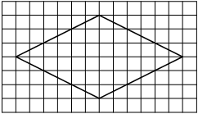
3. Четырёхугольник ABCD вписан в окружность. Прямые AB и CD пересекаются в точке K, BK=7, DK=14, BC=10. Найдите AD.  Ответ: ________________ | 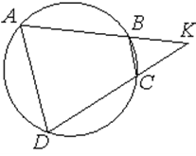
4. На клетчатой бумаге с размером клетки 1×1 отмечены три точки: A, B и C. Найдите расстояние от точки A до середины отрезка BC.  Ответ: ________________ | 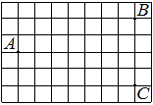
5. Периметр треугольника равен 140, одна из сторон равна 56,
а радиус вписанной в него окружности равен 9. Найдите площадь этого треугольника.
Ответ: ________________
6. Хорды AC и BD окружности пересекаются в точке P, BP=9, CP=15, DP=20. Найдите AP.

Ответ: ________________
7. Найдите тангенс угла AOB, изображённого  на рисунке.  Ответ: ________________ | 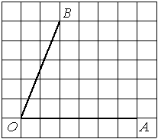
8. Сторона квадрата равна 40$\sqrt{2}$. Найдите радиус окружности, описанной около этого квадрата.

Ответ: ________________
9. На клетчатой бумаге с размером клетки 1×1 изображён треугольник ABC. Найдите длину его средней линии, параллельной стороне AC.  Ответ: ________________ | 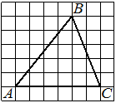
10. Прямая, параллельная стороне AC треугольника ABC, пересекает стороны AB и BC в точках M и N соответственно,
AB=54, AC=48, MN=40. Найдите AM.

Ответ: ________________

Дата______ ВАРИАНТ 7 РАБОТА ____________________________________________
1. Хорды AC и BD окружности пересекаются в точке P, BP=12, CP=15, DP=25. Найдите AP.

Ответ: ________________
2. В треугольнике ABC угол C равен 90°, AC=4, AB=5. Найдите sinB.

Ответ: ________________
3. Прямая, параллельная стороне AC треугольника ABC, пересекает стороны AB и BC в точках M и N соответственно, AB=40,
AC=36, MN=27. Найдите AM.

Ответ: ________________
4. На клетчатой бумаге с размером клетки 1×1 изображён ромб. Найдите площадь этого ромба.  Ответ: ________________ | 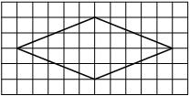
5. Четырёхугольник ABCD вписан в окружность. Прямые AB и CD пересекаются в точке K, BK=18, DK=9, BC=16. Найдите AD

Ответ: ________________
6. На клетчатой бумаге с размером клетки 1×1 отмечены три точки: A, B и C. Найдите расстояние от точки A до прямой BC.  Ответ: ________________ | 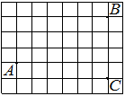
7. Периметр треугольника равен 33, одна из сторон равна 7,
а радиус вписанной в него окружности равен 2. Найдите площадь этого треугольника.

Ответ: ________________

8. Найдите тангенс угла AOB, изображённого  на рисунке.  Ответ: ________________ | 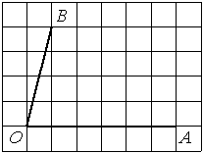
9. Сторона квадрата равна 38$\sqrt{2}$. Найдите радиус окружности, описанной около этого квадрата.

Ответ: ________________
10. На клетчатой бумаге с размером клетки 1×1 изображён треугольник ABC. Найдите длину его средней линии, параллельной стороне AC.  Ответ: ________________ | 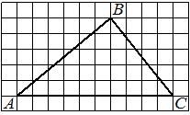
Дата______ ВАРИАНТ 8 РАБОТА ____________________________________________
1. Четырёхугольник ABCD вписан в окружность. Прямые AB и CD пересекаются в точке K, BK=8, DK=12, BC=6. Найдите AD.  Ответ: ________________ | 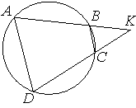
2. В треугольнике ABC угол C равен 90°, AC=6, AB=10. Найдите sinB.

Ответ: ________________
3. Найдите тангенс угла AOB, изображённого  на рисунке.  Ответ: ________________ | 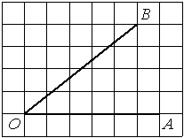
4. На клетчатой бумаге с размером клетки 1×1 изображён ромб. Найдите площадь этого ромба.  Ответ: ________________ | 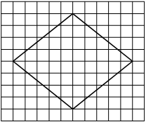
5. Прямая, параллельная стороне AC треугольника ABC, пересекает стороны AB и BC в точках M и N соответственно, AB=28, AC=16,
MN=12. Найдите AM.

Ответ: ________________
6. На клетчатой бумаге с размером клетки 1×1 отмечены три точки: A, B и C. Найдите расстояние от точки A до середины отрезка BC.  Ответ: ________________ | 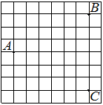
7. Периметр треугольника равен 54, одна из сторон равна 15,
а радиус вписанной в него окружности равен 1. Найдите площадь этого треугольника.

Ответ: ________________

8. На клетчатой бумаге с размером клетки 1×1 изображён треугольник ABC. Найдите длину его средней линии, параллельной стороне AC.  Ответ: ________________ | 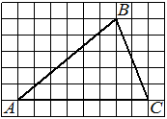
9. Сторона квадрата равна 4$\sqrt{2}.$ Найдите радиус окружности, описанной около этого квадрата.  Ответ: ________________ | 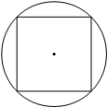
10. Хорды AC и BD окружности пересекаются в точке P, BP=12, CP=6, DP=13. Найдите AP.

Ответ: ________________

ОТВЕТЫ
№  задания | Вариант  1 | Вариант  2 | Вариант  3 | Вариант  4 | Вариант  5 | Вариант  6 | Вариант  7 | Вариант  8
№ 1 | 7 | 63 | 9 | 20 | 9 | 0,28 | 20 | 9
№ 2 | 20 | 7 | 15 | 0,2 | 30 | 36 | 0,8 | 0,6
№ 3 | 30 | 0,3 | 1,5 | 0,55 | 15 | 20 | 10 | 0,8
№ 4 | 2 | 10 | 0,2 | 54 | 0,2 | 7 | 20 | 40
№ 5 | 0,96 | 213 | 24 | 6 | 0,6 | 630 | 8 | 7
№ 6 | 12 | 6 | 14 | 26 | 5 | 12 | 6 | 6
№ 7 | 8 | 3 | 15 | 550 | 32 | 2,5 | 33 | 27
№ 8 | 3 | 5 | 5 | 4 | 4 | 40 | 4 | 4
№ 9 | 72 | 12 | 140 | 2 | 16 | 3 | 38 | 4
№ 10 | 8 | 2 | 2 | 24 | 420 | 9 | 5 | 26

